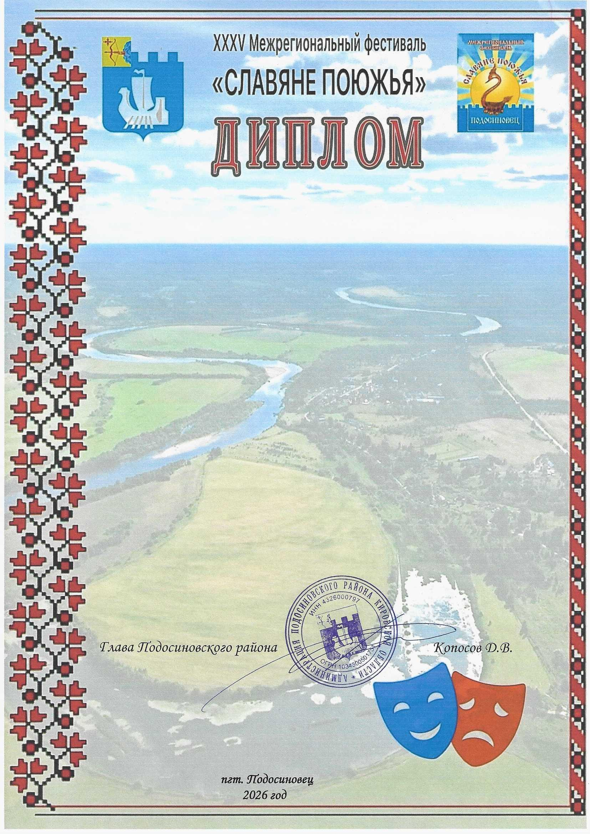

Дипломанта II степени

Межрегионального очно-заочного
конкурса театральных коллективов
«Поюжье.Театральные
встречи в Подосиновце»
в номинации
«Взрослый спектакль»
н а г р а ж д а е т с я
Молодежная театральная студия
«Постижение»
(Спектакль «Дорогая Елена Сергеевна»)

БУК «Центральный Дом культуры»
Кичменгско-Городецкого муниципального
округа Вологодской области
Руководитель Дурягина Галина Ивановна

